МИНОБРНАУКИ РОССИИ
Федеральное государственное бюджетное образовательное учреждение
высшего образования
«МИРЭА – Российский технологический университет»
РТУ МИРЭА

ОТЧЕТ ПО ПРАКТИЧЕСКОЙ РАБОТЕ № 3
по дисциплине «Объектно-ориентированный анализ и программирование»
Тема: «Разработка программ с графическим интерфейсом пользователя на языке Java. Статические переменные, константы и методы. Массивы объектов. Вложенные и внутренние классы. Обработка событий»

Выполнил студент группы УИБО-03-24 | Курашкин Никита Максимович
Проверил | Зорина Н. В.

Москва 2026

Цель работы
Цель работы – научиться разрабатывать программы на языке Java с графическим интерфейсом пользователя (библиотека Swing); изучить статические переменные, константы и методы, работу с массивами объектов; изучить вложенные, внутренние, локальные и анонимные классы и научиться разрабатывать интерактивные программы с обработкой событий.
Практическая работа включает три части: «Создание программ с графическим интерфейсом пользователя на языке Джава», «Статические переменные, константы и методы. Массивы объектов» и «Вложенные и внутренние классы. Обработка событий в Джава программах с графическим интерфейсом пользователя».
Проект оформлен как проект IntelliJ IDEA, а все программы компилировались и запускались из командной строки средствами JDK 17 (OpenJDK 17.0.20, команды javac и java). Исходные коды размещены в пакетах ru.mirea.pr3.gui (часть 1), ru.mirea.pr3.statics (часть 2) и ru.mirea.pr3.events (часть 3). Ниже для каждой программы приведены полный исходный код, вывод в консоль при реальном запуске и изображения окон, полученные при запуске программ (для GUI-программ в консоли также отмечены действия пользователя – строки, начинающиеся с символа «>»).

1. Создание программ с графическим интерфейсом пользователя на языке Java

1.1. Задание 1. Табло результатов матча
Формулировка задания
Напишите интерактивную программу с использованием GUI, имитирующую таблицу результатов матчей между командами Милан и Мадрид. Создайте пользовательское JFrame-приложение, у которого есть следующие компоненты GUI: кнопка JButton «AC Milan», кнопка JButton «Real Madrid», надпись JLabel «Result: 0 X 0», надпись JLabel «Last Scorer: N/A», надпись Label «Winner: DRAW». Каждое нажатие на кнопку команды увеличивает ее счет, Last Scorer – последняя забившая команда, победитель – команда, у которой больше нажатий.
Ход решения
Класс MatchScoreboard наследуется от JFrame. Кнопки размещены на панели с менеджером FlowLayout в верхней части окна (BorderLayout.NORTH), три надписи – на панели с GridLayout (3 строки). Счет хранится в полях milanScore и madridScore. Обработчики нажатий (лямбда-выражения, реализующие ActionListener) увеличивают счет нужной команды и вызывают метод updateBoard(), который обновляет текст всех надписей и определяет победителя. Для надписи «Winner» использован JLabel вместо AWT-класса Label, чтобы не смешивать компоненты AWT и Swing.
Листинг 1 – Класс MatchScoreboard (MatchScoreboard.java)
package ru.mirea.pr3.gui;
import javax.swing.*;
import java.awt.*;
/**
* Задание 1. Табло результатов матча AC Milan - Real Madrid.
* Каждое нажатие на кнопку команды добавляет ей один гол.
*/
public class MatchScoreboard extends JFrame {
private static final String MILAN = "AC Milan";
private static final String MADRID = "Real Madrid";
private int milanScore = 0;
private int madridScore = 0;
private final JLabel resultLabel = new JLabel("Result: 0 X 0", SwingConstants.CENTER);
private final JLabel lastScorerLabel = new JLabel("Last Scorer: N/A", SwingConstants.CENTER);
private final JLabel winnerLabel = new JLabel("Winner: DRAW", SwingConstants.CENTER);
public MatchScoreboard() {
super("Milan vs Madrid");
setDefaultCloseOperation(JFrame.EXIT_ON_CLOSE);
JButton milanButton = new JButton(MILAN);
JButton madridButton = new JButton(MADRID);
// обработчики нажатий: увеличиваем счет нужной команды
milanButton.addActionListener(e -> {
milanScore++;
updateBoard(MILAN);
});
madridButton.addActionListener(e -> {
madridScore++;
updateBoard(MADRID);
});
JPanel buttons = new JPanel(new FlowLayout(FlowLayout.CENTER, 20, 10));
buttons.add(milanButton);
buttons.add(madridButton);
Font font = new Font("Arial", Font.BOLD, 18);
resultLabel.setFont(font);
lastScorerLabel.setFont(font.deriveFont(Font.PLAIN, 16f));
winnerLabel.setFont(font.deriveFont(Font.PLAIN, 16f));
JPanel info = new JPanel(new GridLayout(3, 1, 5, 5));
info.add(resultLabel);
info.add(lastScorerLabel);
info.add(winnerLabel);
setLayout(new BorderLayout());
add(buttons, BorderLayout.NORTH);
add(info, BorderLayout.CENTER);
setSize(360, 220);
setLocationRelativeTo(null);
}
/** Обновляет все надписи после очередного гола */
private void updateBoard(String scorer) {
resultLabel.setText("Result: " + milanScore + " X " + madridScore);
lastScorerLabel.setText("Last Scorer: " + scorer);
String winner;
if (milanScore > madridScore) {
winner = MILAN;
} else if (madridScore > milanScore) {
winner = MADRID;
} else {
winner = "DRAW";
}
winnerLabel.setText("Winner: " + winner);
System.out.println("Гол забила команда " + scorer + ". Счет " + milanScore + " X " + madridScore
+ ", Winner: " + winner);
}
public static void main(String[] args) {
SwingUtilities.invokeLater(() -> new MatchScoreboard().setVisible(true));
}
}
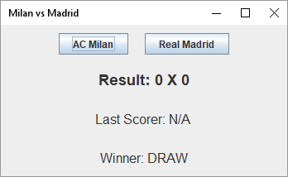
Рисунок 1 – Окно программы MatchScoreboard после запуска
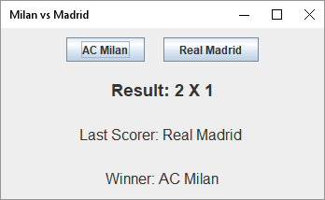
Рисунок 2 – Состояние табло после нажатий AC Milan, AC Milan, Real Madrid
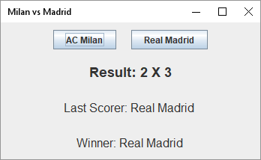
Рисунок 3 – Состояние табло после еще двух нажатий Real Madrid
Вывод программы в консоль:
> нажата кнопка AC Milan
Гол забила команда AC Milan. Счет 1 X 0, Winner: AC Milan
> нажата кнопка AC Milan
Гол забила команда AC Milan. Счет 2 X 0, Winner: AC Milan
> нажата кнопка Real Madrid
Гол забила команда Real Madrid. Счет 2 X 1, Winner: AC Milan
> нажата кнопка Real Madrid
Гол забила команда Real Madrid. Счет 2 X 2, Winner: DRAW
> нажата кнопка Real Madrid
Гол забила команда Real Madrid. Счет 2 X 3, Winner: Real Madrid

1.2. Задание 2. Двадцать случайных фигур
Формулировка задания
Создать окно, нарисовать в нем 20 случайных фигур случайного цвета. Классы фигур должны наследоваться от абстрактного класса Shape, в котором описаны свойства фигуры: цвет, позиция.
Ход решения
Создан абстрактный класс Shape (пакет ru.mirea.pr3.gui.shapes) с полями color, x, y и абстрактным методом draw(Graphics2D). Наследники Circle, Rectangle и Triangle добавляют свои размеры и реализуют метод draw(). В классе RandomShapesFrame создается массив из 20 фигур: тип фигуры, цвет (случайные компоненты R, G, B), позиция и размеры выбираются с помощью java.util.Random. Рисование выполняется в переопределенном методе paintComponent() панели-холста, при этом для каждой фигуры полиморфно вызывается draw(). Начальное значение генератора можно передать аргументом командной строки (при запуске для отчета передано значение 42). UML-диаграмма классов приведена на рисунке ниже.
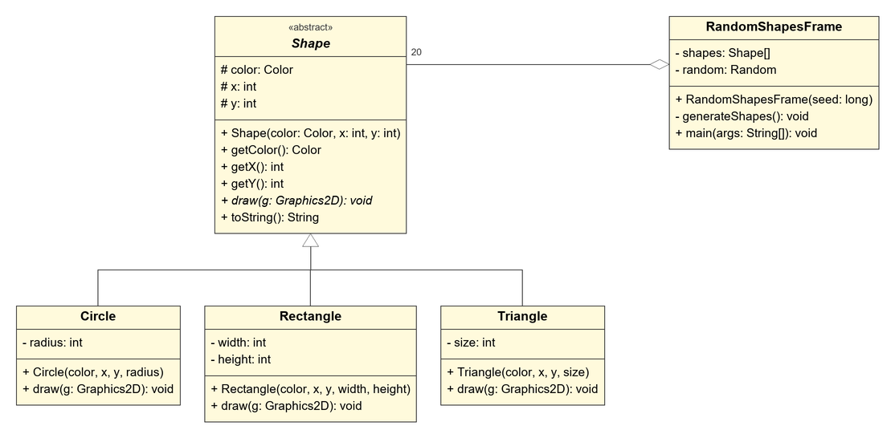
Рисунок 4 – UML-диаграмма классов задания 2
Листинг 2 – Класс Shape (Shape.java)
package ru.mirea.pr3.gui.shapes;
import java.awt.*;
/** Абстрактная фигура: хранит цвет и позицию (левый верхний угол) */
public abstract class Shape {
protected Color color;
protected int x;
protected int y;
public Shape(Color color, int x, int y) {
this.color = color;
this.x = x;
this.y = y;
}
public Color getColor() {
return color;
}
public int getX() {
return x;
}
public int getY() {
return y;
}
/** Каждая фигура сама знает, как себя нарисовать */
public abstract void draw(Graphics2D g);
@Override
public String toString() {
return String.format("%-9s x=%3d, y=%3d, цвет=#%06X",
getClass().getSimpleName(), x, y, color.getRGB() & 0xFFFFFF);
}
}
Листинг 3 – Класс Circle (Circle.java)
package ru.mirea.pr3.gui.shapes;
import java.awt.*;
public class Circle extends Shape {
private final int radius;
public Circle(Color color, int x, int y, int radius) {
super(color, x, y);
this.radius = radius;
}
@Override
public void draw(Graphics2D g) {
g.setColor(color);
g.fillOval(x, y, radius * 2, radius * 2);
}
}
Листинг 4 – Класс Rectangle (Rectangle.java)
package ru.mirea.pr3.gui.shapes;
import java.awt.*;
public class Rectangle extends Shape {
private final int width;
private final int height;
public Rectangle(Color color, int x, int y, int width, int height) {
super(color, x, y);
this.width = width;
this.height = height;
}
@Override
public void draw(Graphics2D g) {
g.setColor(color);
g.fillRect(x, y, width, height);
}
}
Листинг 5 – Класс Triangle (Triangle.java)
package ru.mirea.pr3.gui.shapes;
import java.awt.*;
/** Равнобедренный треугольник, вписанный в квадрат size x size */
public class Triangle extends Shape {
private final int size;
public Triangle(Color color, int x, int y, int size) {
super(color, x, y);
this.size = size;
}
@Override
public void draw(Graphics2D g) {
int[] xs = {x, x + size / 2, x + size};
int[] ys = {y + size, y, y + size};
g.setColor(color);
g.fillPolygon(xs, ys, 3);
}
}
Листинг 6 – Класс RandomShapesFrame (RandomShapesFrame.java)
package ru.mirea.pr3.gui;
import ru.mirea.pr3.gui.shapes.Circle;
import ru.mirea.pr3.gui.shapes.Rectangle;
import ru.mirea.pr3.gui.shapes.Shape;
import ru.mirea.pr3.gui.shapes.Triangle;
import javax.swing.*;
import java.awt.*;
import java.util.Random;
/** Задание 2. Окно с 20 случайными фигурами случайного цвета */
public class RandomShapesFrame extends JFrame {
private static final int COUNT = 20;
private static final int CANVAS_WIDTH = 600;
private static final int CANVAS_HEIGHT = 450;
private final Shape[] shapes = new Shape[COUNT];
private final Random random;
public RandomShapesFrame(long seed) {
super("20 случайных фигур");
random = new Random(seed);
generateShapes();
// панель-холст, на которой рисуются все фигуры
JPanel canvas = new JPanel() {
@Override
protected void paintComponent(Graphics g) {
super.paintComponent(g);
Graphics2D g2 = (Graphics2D) g;
g2.setRenderingHint(RenderingHints.KEY_ANTIALIASING, RenderingHints.VALUE_ANTIALIAS_ON);
for (Shape s : shapes) {
s.draw(g2);
}
}
};
canvas.setBackground(Color.WHITE);
canvas.setPreferredSize(new Dimension(CANVAS_WIDTH, CANVAS_HEIGHT));
add(canvas);
setDefaultCloseOperation(JFrame.EXIT_ON_CLOSE);
pack();
setLocationRelativeTo(null);
}
private void generateShapes() {
for (int i = 0; i < COUNT; i++) {
Color color = new Color(random.nextInt(256), random.nextInt(256), random.nextInt(256));
int x = random.nextInt(CANVAS_WIDTH - 100);
int y = random.nextInt(CANVAS_HEIGHT - 100);
switch (random.nextInt(3)) {
case 0:
shapes[i] = new Circle(color, x, y, 15 + random.nextInt(35));
break;
case 1:
shapes[i] = new Rectangle(color, x, y, 20 + random.nextInt(80), 20 + random.nextInt(80));
break;
default:
shapes[i] = new Triangle(color, x, y, 30 + random.nextInt(70));
}
System.out.printf("%2d: %s%n", i + 1, shapes[i]);
}
}
public static void main(String[] args) {
// seed можно передать аргументом, чтобы картинка повторялась
long seed = args.length > 0 ? Long.parseLong(args[0]) : System.currentTimeMillis();
SwingUtilities.invokeLater(() -> new RandomShapesFrame(seed).setVisible(true));
}
}
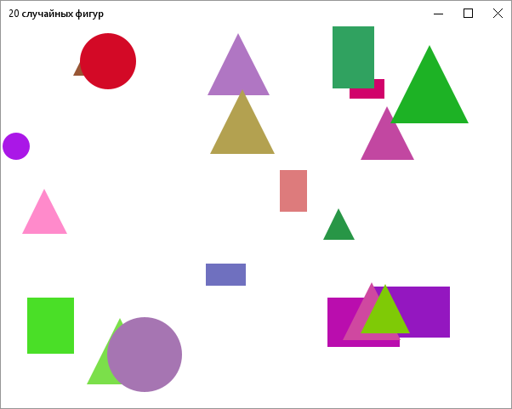
Рисунок 5 – Окно программы RandomShapesFrame (20 случайных фигур)
Вывод программы в консоль (список созданных фигур):
> java ru.mirea.pr3.gui.RandomShapesFrame 42
1: Rectangle x=384, y=320, цвет=#BA0DAE
2: Circle x= 2, y=126, цвет=#AA17E7
3: Triangle x=243, y= 9, цвет=#B076C3
4: Rectangle x=241, y=280, цвет=#6F70BF
5: Triangle x= 85, y= 17, цвет=#985635
6: Triangle x=379, y=215, цвет=#289646
7: Rectangle x=435, y=307, цвет=#9417C0
8: Rectangle x=410, y= 63, цвет=#D1026A
9: Triangle x=101, y=344, цвет=#7BDF4A
10: Rectangle x=390, y= 1, цвет=#30A260
11: Circle x=125, y=343, цвет=#A675B2
12: Circle x= 93, y= 9, цвет=#D30926
13: Triangle x=423, y= 95, цвет=#C247A1
14: Rectangle x=328, y=170, цвет=#DD7B7C
15: Triangle x=246, y= 75, цвет=#B3A150
16: Rectangle x= 31, y=320, цвет=#4ADF27
17: Triangle x=458, y= 23, цвет=#1DB225
18: Triangle x=402, y=302, цвет=#CF48A0
19: Triangle x= 25, y=192, цвет=#FF8ACB
20: Triangle x=423, y=304, цвет=#7FCA06

1.3. Задание 3. Отображение картинки
Формулировка задания
Создать окно, отобразить в нем картинку, путь к которой указан в аргументах командной строки.
Ход решения
Класс ImageViewer получает путь из args[0], читает файл с помощью ImageIO.read() и выводит изображение в компоненте JLabel с иконкой ImageIcon, помещенном в JScrollPane (для больших картинок появятся полосы прокрутки). Размер окна подбирается методом pack(). Обрабатываются ситуации отсутствия аргумента, ошибки чтения и файла, не являющегося изображением. Для проверки использовался файл landscape.png (480×320).
Листинг 7 – Класс ImageViewer (ImageViewer.java)
package ru.mirea.pr3.gui;
import javax.imageio.ImageIO;
import javax.swing.*;
import java.awt.image.BufferedImage;
import java.io.File;
import java.io.IOException;
/** Задание 3. Показывает картинку, путь к которой передан в аргументах командной строки */
public class ImageViewer extends JFrame {
public ImageViewer(BufferedImage image, String name) {
super("Просмотр: " + name);
JLabel label = new JLabel(new ImageIcon(image));
add(new JScrollPane(label));
setDefaultCloseOperation(JFrame.EXIT_ON_CLOSE);
pack();
setLocationRelativeTo(null);
}
public static void main(String[] args) {
if (args.length == 0) {
System.out.println("Использование: java ru.mirea.pr3.gui.ImageViewer <путь к картинке>");
return;
}
File file = new File(args[0]);
try {
BufferedImage image = ImageIO.read(file);
if (image == null) {
System.out.println("Файл не является изображением: " + file);
return;
}
System.out.println("Загружено изображение " + file.getName() + " размером "
+ image.getWidth() + "x" + image.getHeight());
SwingUtilities.invokeLater(() -> new ImageViewer(image, file.getName()).setVisible(true));
} catch (IOException e) {
System.out.println("Ошибка чтения файла: " + e.getMessage());
}
}
}
Запуск без аргументов:
> java ru.mirea.pr3.gui.ImageViewer
Использование: java ru.mirea.pr3.gui.ImageViewer <путь к картинке>
Запуск с аргументом:
> java ru.mirea.pr3.gui.ImageViewer res/landscape.png
Загружено изображение landscape.png размером 480x320
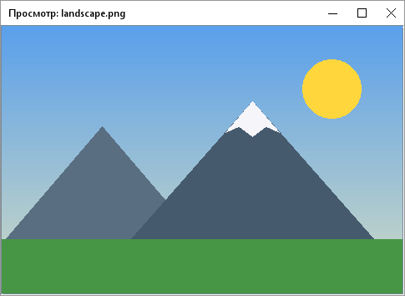
Рисунок 6 – Окно программы ImageViewer с картинкой из аргумента командной строки

1.4. Задание 4. Анимация из картинки с несколькими кадрами
Формулировка задания
Создать окно, реализовать анимацию с помощью картинки, состоящей из нескольких кадров.
Ход решения
В качестве исходной картинки используется спрайт sprite.png размером 960×140 пикселей, содержащий 8 кадров прыгающего мяча, расположенных в одну строку. Класс AnimationFrame разрезает спрайт на кадры методом getSubimage(), а таймер javax.swing.Timer каждые 120 мс переключает номер текущего кадра и вызывает repaint() панели. Таймер Swing выполняет обработчик в потоке обработки событий (EDT), поэтому дополнительная синхронизация не нужна.
Листинг 8 – Класс AnimationFrame (AnimationFrame.java)
package ru.mirea.pr3.gui;
import javax.imageio.ImageIO;
import javax.swing.*;
import java.awt.*;
import java.awt.image.BufferedImage;
import java.io.File;
import java.io.IOException;
/**
* Задание 4. Анимация по картинке-спрайту: картинка состоит из нескольких
* кадров одинаковой ширины, расположенных в одну строку.
*/
public class AnimationFrame extends JFrame {
private final BufferedImage[] frames;
private int current = 0;
public AnimationFrame(BufferedImage sprite, int frameCount, int delayMs) {
super("Анимация (" + frameCount + " кадров)");
frames = cutFrames(sprite, frameCount);
JPanel canvas = new JPanel() {
@Override
protected void paintComponent(Graphics g) {
super.paintComponent(g);
BufferedImage img = frames[current];
int x = (getWidth() - img.getWidth()) / 2;
int y = (getHeight() - img.getHeight()) / 2;
g.drawImage(img, x, y, null);
g.setColor(Color.DARK_GRAY);
g.drawString("Кадр " + (current + 1) + " из " + frames.length, 10, getHeight() - 10);
}
};
canvas.setBackground(Color.WHITE);
canvas.setPreferredSize(new Dimension(frames[0].getWidth() + 160, frames[0].getHeight() + 60));
add(canvas);
// таймер Swing переключает кадры в потоке обработки событий
Timer timer = new Timer(delayMs, e -> {
current = (current + 1) % frames.length;
canvas.repaint();
});
timer.start();
setDefaultCloseOperation(JFrame.EXIT_ON_CLOSE);
pack();
setLocationRelativeTo(null);
}
/** Разрезает спрайт на frameCount кадров */
private static BufferedImage[] cutFrames(BufferedImage sprite, int frameCount) {
int w = sprite.getWidth() / frameCount;
BufferedImage[] result = new BufferedImage[frameCount];
for (int i = 0; i < frameCount; i++) {
result[i] = sprite.getSubimage(i * w, 0, w, sprite.getHeight());
}
return result;
}
public static void main(String[] args) throws IOException {
String path = args.length > 0 ? args[0] : "res/sprite.png";
int count = args.length > 1 ? Integer.parseInt(args[1]) : 8;
BufferedImage sprite = ImageIO.read(new File(path));
System.out.println("Спрайт " + sprite.getWidth() + "x" + sprite.getHeight()
+ " разрезан на " + count + " кадров по " + sprite.getWidth() / count + " px");
SwingUtilities.invokeLater(() -> new AnimationFrame(sprite, count, 120).setVisible(true));
}
}
Вывод программы в консоль:
> java ru.mirea.pr3.gui.AnimationFrame res/sprite.png 8
Спрайт 960x140 разрезан на 8 кадров по 120 px
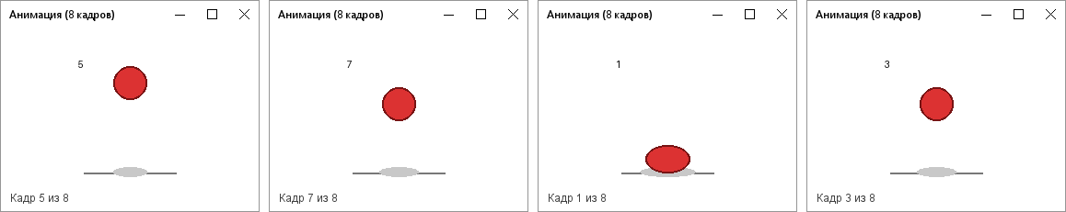
Рисунок 7 – Окно анимации в разные моменты времени (снимки с интервалом 250 мс)

2. Статические переменные, константы и методы. Массивы объектов

2.1. Примеры из теоретической части
Для выполнения заданий части 2 создан класс Circle со статической переменной numberOfObjects (счетчик созданных объектов) и статическим методом getNumberOfObjects(). Этот же класс используется в заданиях 3 и 5. Также проверены программы TestCircleWithStaticMembers и TotalArea из теоретической части; в программе TestCircleWithStaticMembers обращения c1.numberOfObjects заменены на Circle.numberOfObjects, как рекомендовано в методических указаниях.
Метод printCircleArray() в программе TotalArea изменен по сравнению с учебником: заголовок таблицы выводится на русском языке, числа форматируются через System.out.printf() (4 знака после запятой, радиус выравнивается по ширине 16 символов) и добавлена разделительная линия перед строкой с общей площадью. Логика (обход массива и вызов sum()) осталась прежней.
Листинг 9 – Класс Circle (Circle.java)
package ru.mirea.pr3.statics;
/** Класс Circle со статической переменной - счетчиком созданных объектов */
public class Circle {
/** Радиус круга (переменная экземпляра) */
double radius;
/** Количество созданных объектов (переменная класса) */
static int numberOfObjects = 0;
/** Создает круг с радиусом, равным 1 */
public Circle() {
radius = 1.0;
numberOfObjects++;
}
/** Создает круг с указанным радиусом */
public Circle(double newRadius) {
radius = newRadius;
numberOfObjects++;
}
public double getRadius() {
return radius;
}
public void setRadius(double radius) {
this.radius = radius;
}
/** Возвращает количество созданных объектов */
public static int getNumberOfObjects() {
return numberOfObjects;
}
/** Возвращает площадь круга */
public double getArea() {
return radius * radius * Math.PI;
}
@Override
public String toString() {
return String.format("Circle[r=%.2f, S=%.2f]", radius, getArea());
}
}
Листинг 10 – Класс TestCircleWithStaticMembers (TestCircleWithStaticMembers.java)
package ru.mirea.pr3.statics;
/** Пример из теоретической части: переменные экземпляра и статические переменные */
public class TestCircleWithStaticMembers {
public static void main(String[] args) {
System.out.println("До создания объектов");
System.out.println("Кол-во объектов типа Circle равно " + Circle.numberOfObjects);
// Создать c1
Circle c1 = new Circle();
// Отобразить c1 ДО создания c2
System.out.println("\nПосле создания c1");
System.out.println("c1: радиус (" + c1.radius
+ ") и количество объектов типа Circle (" + Circle.numberOfObjects + ")");
// Создать c2
Circle c2 = new Circle(5);
// Изменить c1
c1.radius = 9;
// Отобразить c1 и c2 ПОСЛЕ создания c2
System.out.println("\nПосле создания c2 и изменения c1");
System.out.println("c1: радиус (" + c1.radius
+ ") и количество объектов типа Circle (" + Circle.numberOfObjects + ")");
System.out.println("c2: радиус (" + c2.radius
+ ") и количество объектов типа Circle (" + Circle.getNumberOfObjects() + ")");
}
}
Результат выполнения TestCircleWithStaticMembers:
До создания объектов
Кол-во объектов типа Circle равно 0
После создания c1
c1: радиус (1.0) и количество объектов типа Circle (1)
После создания c2 и изменения c1
c1: радиус (9.0) и количество объектов типа Circle (2)
c2: радиус (5.0) и количество объектов типа Circle (2)
Видно, что статическая переменная numberOfObjects общая для всех объектов: после создания c2 она равна 2 и для c1, и для c2, а переменные экземпляра radius у объектов независимы.
Листинг 11 – Класс TotalArea (TotalArea.java)
package ru.mirea.pr3.statics;
/** Пример из теоретической части: массив объектов и сумма площадей */
public class TotalArea {
public static void main(String[] args) {
// Объявить массив и создать его
Circle[] circleArray = createCircleArray();
// Отобразить circleArray и общую площадь всех кругов
printCircleArray(circleArray);
}
/** Создает массив объектов типа Circle со случайными радиусами */
public static Circle[] createCircleArray() {
Circle[] circleArray = new Circle[5];
for (int i = 0; i < circleArray.length; i++) {
circleArray[i] = new Circle(Math.random() * 100);
}
return circleArray;
}
/** Отображает массив кругов и их общую площадь */
public static void printCircleArray(Circle[] circleArray) {
System.out.println("Радиус\t\t\tПлощадь");
for (Circle c : circleArray) {
System.out.printf("%-16.4f%.4f%n", c.getRadius(), c.getArea());
}
System.out.println("----------------------------------------");
System.out.printf("Общая площадь равна\t%.4f%n", sum(circleArray));
}
/** Складывает площади кругов */
public static double sum(Circle[] circleArray) {
double sum = 0;
for (Circle c : circleArray) {
sum += c.getArea();
}
return sum;
}
}
Результат выполнения TotalArea (радиусы случайные):
Радиус Площадь
58,1276 10614,8697
81,3285 20779,4943
82,0912 21171,0579
41,1863 5329,1073
58,1019 10605,4800
----------------------------------------
Общая площадь равна 68500,0092

2.2. Задание 1. Допустимые обращения к членам класса F
Формулировка задания
Пусть класс F определен (поле экземпляра int i, статическое поле String s, метод экземпляра imethod() и статический метод smethod()), f – объект типа F. Какие из предложений являются допустимыми?
Ответ
№ | Предложение | Допустимо? | Пояснение
1 | System.out.println(f.i); | да | поле экземпляра через ссылку на объект
2 | System.out.println(f.s); | да | статическое поле можно читать через ссылку (лучше F.s)
3 | f.imethod(); | да | метод экземпляра через объект
4 | f.smethod(); | да | статический метод через ссылку (лучше F.smethod())
5 | System.out.println(F.i); | нет | i – переменная экземпляра, через имя класса нельзя
6 | System.out.println(F.s); | да | статическое поле через имя класса
7 | F.imethod(); | нет | imethod() – метод экземпляра, нужен объект
8 | F.smethod(); | да | статический метод через имя класса

Для проверки допустимые предложения собраны в программе Task1FTest, а недопустимые – в отдельном файле Task1Invalid, который ожидаемо не компилируется.
Листинг 12 – Класс F (F.java)
package ru.mirea.pr3.statics;
/** Класс F из задания 1 */
public class F {
int i;
static String s;
void imethod() {
System.out.println(" вызван imethod() объекта, i = " + i);
}
static void smethod() {
System.out.println(" вызван статический smethod(), s = " + s);
}
}
Листинг 13 – Класс Task1FTest (Task1FTest.java)
package ru.mirea.pr3.statics;
/**
* Задание 1. Проверка, какие из предложений допустимы.
* Здесь оставлены только допустимые (1, 2, 3, 4, 6, 8),
* недопустимые (5 и 7) вынесены в файл errors/Task1Invalid.java
*/
@SuppressWarnings("static")
public class Task1FTest {
public static void main(String[] args) {
F f = new F();
f.i = 10;
F.s = "static text";
System.out.println("1. f.i = " + f.i);
System.out.println("2. f.s = " + f.s); // допустимо, но лучше писать F.s
System.out.println("3. f.imethod():");
f.imethod();
System.out.println("4. f.smethod():");
f.smethod(); // допустимо, но лучше писать F.smethod()
System.out.println("6. F.s = " + F.s);
System.out.println("8. F.smethod():");
F.smethod();
}
}
Результат выполнения Task1FTest:
1. f.i = 10
2. f.s = static text
3. f.imethod():
вызван imethod() объекта, i = 10
4. f.smethod():
вызван статический smethod(), s = static text
6. F.s = static text
8. F.smethod():
вызван статический smethod(), s = static text
Листинг 14 – Недопустимые предложения 5 и 7 (Task1Invalid.java)
package ru.mirea.pr3.statics;
/** Недопустимые предложения 5 и 7 из задания 1 (не компилируется) */
public class Task1Invalid {
public static void main(String[] args) {
System.out.println(F.i); // 5. i - переменная экземпляра
F.imethod(); // 7. imethod() - метод экземпляра
}
}
Сообщения компилятора javac:
errors\ru\mirea\pr3\statics\Task1Invalid.java:6: error: non-static variable i cannot be referenced from a static context
System.out.println(F.i); // 5. i - переменная экземпляра
^
errors\ru\mirea\pr3\statics\Task1Invalid.java:7: error: non-static method imethod() cannot be referenced from a static context
F.imethod(); // 7. imethod() - метод экземпляра
^
2 errors

2.3. Задание 2. Расстановка ключевого слова static
Формулировка задания
Добавьте по необходимости ключевое слово static вместо знака «?» в класс Test с полем int count и методами main(), getCount(), factorial(int n).
Ответ
– public static void main(String[] args) – static обязателен: метод main() вызывается JVM без создания объекта;
– public int getCount() – static ставить нельзя: метод возвращает поле экземпляра count, которое недоступно из статического контекста;
– public static int factorial(int n) – static нужен: результат зависит только от параметра n и не зависит от состояния объекта.
Листинг 15 – Класс Test (Test.java)
package ru.mirea.pr3.statics;
/**
* Задание 2. Ключевое слово static поставлено там, где это необходимо:
* main - всегда static; getCount() работает с полем экземпляра count,
* поэтому НЕ static; factorial() не зависит от состояния объекта - static.
*/
public class Test {
int count;
public static void main(String[] args) {
Test t = new Test();
t.count = 3;
System.out.println("getCount() = " + t.getCount());
for (int n = 0; n <= 6; n++) {
System.out.println(n + "! = " + Test.factorial(n));
}
}
public int getCount() {
return count;
}
public static int factorial(int n) {
int result = 1;
for (int i = 1; i <= n; i++) {
result *= i;
}
return result;
}
}
Результат выполнения:
getCount() = 3
0! = 1
1! = 1
2! = 2
3! = 6
4! = 24
5! = 120
6! = 720

2.4. Задание 3. Вызовы между статическими методами и методами экземпляра
Формулировка задания
1) Можно ли вызвать метод экземпляра или обратиться к переменной экземпляра из статического метода? 2) Можно ли вызвать статический метод или обратиться к статической переменной из метода экземпляра? 3) Найдите и исправьте ошибки в программе C.
Ответы
1) Напрямую – нет. Статический метод не связан ни с каким объектом (у него нет this), поэтому неизвестно, к полям какого объекта обращаться. Обратиться к членам экземпляра можно только через ссылку на конкретный объект, например obj.method1().
2) Да. Метод экземпляра может использовать статические переменные и вызывать статические методы, так как они общие для класса и существуют независимо от объектов.
3) В программе две ошибки: в статическом методе main() вызывается метод экземпляра method1(), а в статическом методе method2() используется поле экземпляра c. Исходная программа и сообщения компилятора:
Листинг 16 – Исходная программа C с ошибками
package ru.mirea.pr3.statics;
/** Исходная программа из задания 3 (содержит ошибки) */
public class C {
public static void main(String[] args) {
method1();
}
public void method1() {
method2();
}
public static void method2() {
System.out.println("What is area " + c.getArea());
}
Circle c = new Circle();
}
Сообщения компилятора javac:
errors\ru\mirea\pr3\statics\C.java:6: error: non-static method method1() cannot be referenced from a static context
method1();
^
errors\ru\mirea\pr3\statics\C.java:14: error: non-static variable c cannot be referenced from a static context
System.out.println("What is area " + c.getArea());
^
2 errors
Исправление: в main() создается объект C и метод method1() вызывается через него; method2() сделан методом экземпляра, поэтому может обращаться к полю c. (Другой вариант – сделать поле c статическим.)
Листинг 17 – Исправленная программа C
package ru.mirea.pr3.statics;
/**
* Задание 3. Исправленная программа.
* Ошибка 1: из статического main вызывается метод экземпляра method1().
* Ошибка 2: из статического method2() используется поле экземпляра c.
* Исправление: создаем объект C в main, а method2() делаем методом экземпляра.
*/
public class C {
Circle c = new Circle();
public static void main(String[] args) {
C obj = new C();
obj.method1();
}
public void method1() {
method2();
}
public void method2() {
System.out.println("What is area " + c.getArea());
}
}
Результат выполнения исправленной программы:
What is area 3.141592653589793

2.5. Задание 4. Ошибки в программе TestDate
Формулировка задания
Найдите ошибки в программе TestDate, создающей массив java.util.Date[10] и выводящей dates[0] и dates[0].toString().
Ответ
Программа компилируется, но содержит логическую ошибку: оператор new Date[10] создает только массив из 10 ссылок, каждая из которых по умолчанию равна null; сами объекты Date не создаются. Поэтому println(dates[0]) выводит «null» (метод println сам проверяет ссылку на null), а вызов dates[0].toString() приводит к исключению NullPointerException. Для исправления нужно создать объекты для элементов массива.
Листинг 18 – Исходная программа TestDate
package ru.mirea.pr3.statics;
/** Задание 4. Исходная программа: компилируется, но падает во время выполнения */
public class TestDate {
public static void main(String[] args) {
java.util.Date[] dates = new java.util.Date[10];
System.out.println(dates[0]);
System.out.println(dates[0].toString());
}
}
Результат выполнения исходной программы:
null
Exception in thread "main" java.lang.NullPointerException: Cannot invoke "java.util.Date.toString()" because "<local1>[0]" is null
at ru.mirea.pr3.statics.TestDate.main(TestDate.java:8)
Листинг 19 – Исправленная программа TestDateFixed
package ru.mirea.pr3.statics;
import java.util.Date;
/** Задание 4. Исправленная программа: элементы массива сначала создаются */
public class TestDateFixed {
public static void main(String[] args) {
Date[] dates = new Date[10];
// после new Date[10] в массиве 10 ссылок со значением null - создаем объекты
for (int i = 0; i < dates.length; i++) {
dates[i] = new Date();
}
System.out.println(dates[0]);
System.out.println(dates[0].toString());
}
}
Результат выполнения исправленной программы:
Fri Oct 02 18:31:21 MSK 2026
Fri Oct 02 18:31:21 MSK 2026

2.6. Задание 5. Круг с наибольшей площадью
Формулировка задания
Возьмите ваш класс Circle и создайте массив из объектов этого типа. Найдите круг с самой большой площадью.
Ход решения
Создается массив из 8 объектов Circle со случайными радиусами от 1 до 20,9 (Random с фиксированным начальным значением для воспроизводимости). Статический метод findLargest() линейным проходом находит индекс круга с максимальной площадью. В конце выводится значение статического счетчика объектов Circle.
Листинг 20 – Класс LargestCircle (LargestCircle.java)
package ru.mirea.pr3.statics;
import java.util.Random;
/** Задание 5. Массив объектов Circle и поиск круга с наибольшей площадью */
public class LargestCircle {
public static void main(String[] args) {
Random random = new Random(15);
Circle[] circles = new Circle[8];
for (int i = 0; i < circles.length; i++) {
circles[i] = new Circle(1 + random.nextInt(200) / 10.0);
}
System.out.println("Массив кругов:");
for (int i = 0; i < circles.length; i++) {
System.out.println(" [" + i + "] " + circles[i]);
}
int index = findLargest(circles);
System.out.println("Круг с самой большой площадью: [" + index + "] " + circles[index]);
System.out.println("Всего создано объектов Circle: " + Circle.getNumberOfObjects());
}
/** Возвращает индекс круга с максимальной площадью */
public static int findLargest(Circle[] circles) {
int maxIndex = 0;
for (int i = 1; i < circles.length; i++) {
if (circles[i].getArea() > circles[maxIndex].getArea()) {
maxIndex = i;
}
}
return maxIndex;
}
}
Результат выполнения:
Массив кругов:
[0] Circle[r=5,10, S=81,71]
[1] Circle[r=18,20, S=1040,62]
[2] Circle[r=14,80, S=688,13]
[3] Circle[r=7,70, S=186,27]
[4] Circle[r=9,50, S=283,53]
[5] Circle[r=17,00, S=907,92]
[6] Circle[r=16,90, S=897,27]
[7] Circle[r=18,00, S=1017,88]
Круг с самой большой площадью: [1] Circle[r=18,20, S=1040,62]
Всего создано объектов Circle: 8

2.7. Задание 6. Класс StopWatch
Формулировка задания
Создайте класс StopWatch для представления секундомера. Класс должен содержать скрытые поля startTime и endTime с get-методами; безаргументный конструктор, инициализирующий startTime текущим временем; метод start(), сбрасывающий startTime до текущего времени; метод stop(), присваивающий endTime текущее время; метод getElapsedTime(), возвращающий прошедшее время в миллисекундах.
Ход решения
Поля startTime и endTime объявлены закрытыми (private), доступ к ним – через методы getStartTime() и getEndTime(). Время берется методом System.currentTimeMillis().
Листинг 21 – Класс StopWatch (StopWatch.java)
package ru.mirea.pr3.statics;
/** Задание 6. Секундомер */
public class StopWatch {
private long startTime;
private long endTime;
/** Конструктор без аргументов: запоминает текущее время как время старта */
public StopWatch() {
startTime = System.currentTimeMillis();
}
/** Сбрасывает startTime до текущего времени */
public void start() {
startTime = System.currentTimeMillis();
}
/** Присваивает endTime текущее время */
public void stop() {
endTime = System.currentTimeMillis();
}
/** Прошедшее время в миллисекундах */
public long getElapsedTime() {
return endTime - startTime;
}
public long getStartTime() {
return startTime;
}
public long getEndTime() {
return endTime;
}
}

2.8. Домашнее задание 2. UML-диаграмма StopWatch и измерение времени сортировки
Формулировка задания
Нарисуйте UML-диаграмму класса StopWatch, а затем реализуйте этот класс. Напишите клиент этого класса – программу, которая вычисляет время выполнения сортировки 100 000 чисел методом выбора.
UML-диаграмма класса
Закрытые поля обозначены знаком «–», открытые методы – знаком «+».
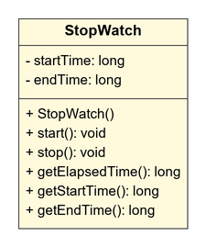
Рисунок 8 – UML-диаграмма класса StopWatch
Ход решения
Класс StopWatch реализован в задании 6 (см. листинг выше). Клиент SelectionSortTiming заполняет массив из 100 000 случайных чисел, запускает секундомер, сортирует массив методом выбора (на каждом шаге ищется минимальный элемент неотсортированной части и меняется местами с первым элементом этой части), останавливает секундомер и выводит затраченное время. Дополнительно проверяется, что массив действительно упорядочен.
Листинг 22 – Класс SelectionSortTiming (SelectionSortTiming.java)
package ru.mirea.pr3.statics;
import java.util.Random;
/** Домашнее задание 2. Клиент класса StopWatch: время сортировки выбором 100 000 чисел */
public class SelectionSortTiming {
private static final int SIZE = 100_000;
public static void main(String[] args) {
int[] numbers = new int[SIZE];
Random random = new Random();
for (int i = 0; i < numbers.length; i++) {
numbers[i] = random.nextInt(1_000_000);
}
StopWatch stopWatch = new StopWatch();
stopWatch.start();
selectionSort(numbers);
stopWatch.stop();
System.out.println("Отсортировано чисел: " + numbers.length);
System.out.println("Массив упорядочен: " + isSorted(numbers));
System.out.println("Первые 5 элементов: " + numbers[0] + " " + numbers[1] + " "
+ numbers[2] + " " + numbers[3] + " " + numbers[4]);
System.out.println("Время сортировки выбором: " + stopWatch.getElapsedTime() + " мс");
}
/** Сортировка выбором по возрастанию */
public static void selectionSort(int[] a) {
for (int i = 0; i < a.length - 1; i++) {
int minIndex = i;
for (int j = i + 1; j < a.length; j++) {
if (a[j] < a[minIndex]) {
minIndex = j;
}
}
if (minIndex != i) {
int tmp = a[i];
a[i] = a[minIndex];
a[minIndex] = tmp;
}
}
}
private static boolean isSorted(int[] a) {
for (int i = 1; i < a.length; i++) {
if (a[i - 1] > a[i]) {
return false;
}
}
return true;
}
}
Результат выполнения:
Отсортировано чисел: 100000
Массив упорядочен: true
Первые 5 элементов: 5 8 16 21 30
Время сортировки выбором: 2677 мс
Сортировка выбором имеет сложность O(n²): для n = 100 000 выполняется около 5·10⁹ сравнений, поэтому время работы составляет несколько секунд.

3. Вложенные и внутренние классы. Обработка событий в программах с GUI
В программах этой части используются разные виды вложенных классов: анонимные классы (обработчики кнопок калькулятора), внутренние нестатические классы (SelectionListener, SaveAction, DigitListener, OperationListener), статический вложенный класс (CountryChooser.Country), а также лямбда-выражения как краткая запись реализации интерфейса ActionListener.

3.1. Задание 1. Калькулятор для двух чисел
Формулировка задания
Напишите программу калькулятор, используя пример в листинге 15.6. Реализуйте помимо сложения вычитание, деление и умножение для двух чисел, которые вводятся с клавиатуры.
Ход решения
Как и в примере 15.6, компоненты размещаются с абсолютным позиционированием (setLayout(null) и setBounds()), а обработчики четырех кнопок реализованы анонимными классами, реализующими ActionListener. Все они вызывают общий метод calculate(op), который читает числа из текстовых полей, выполняет операцию и выводит результат в надпись. Ошибки ввода (NumberFormatException) и деление на ноль обрабатываются – выводится сообщение красным цветом.
Листинг 23 – Класс TwoNumberCalculator (TwoNumberCalculator.java)
package ru.mirea.pr3.events;
import javax.swing.*;
import java.awt.*;
import java.awt.event.ActionEvent;
import java.awt.event.ActionListener;
/**
* Задание 1. Калькулятор для двух чисел (по образцу листинга 15.6).
* Обработчики кнопок реализованы анонимными классами.
*/
public class TwoNumberCalculator extends JFrame {
private final JTextField firstField = new JTextField(10);
private final JTextField secondField = new JTextField(10);
private final JLabel resultLabel = new JLabel("Результат: ");
public TwoNumberCalculator() {
super("Калькулятор");
setLayout(null); // абсолютное позиционирование, как в листинге 15.6
JLabel l1 = new JLabel("Число 1:");
l1.setBounds(20, 20, 70, 25);
firstField.setBounds(90, 20, 200, 25);
JLabel l2 = new JLabel("Число 2:");
l2.setBounds(20, 55, 70, 25);
secondField.setBounds(90, 55, 200, 25);
add(l1);
add(firstField);
add(l2);
add(secondField);
JButton plus = new JButton("+");
JButton minus = new JButton("-");
JButton mul = new JButton("*");
JButton div = new JButton("/");
JButton[] buttons = {plus, minus, mul, div};
for (int i = 0; i < buttons.length; i++) {
buttons[i].setBounds(20 + i * 70, 95, 60, 30);
add(buttons[i]);
}
resultLabel.setBounds(20, 140, 280, 25);
resultLabel.setFont(new Font("Arial", Font.BOLD, 16));
add(resultLabel);
// анонимные классы - реализации интерфейса ActionListener
plus.addActionListener(new ActionListener() {
@Override
public void actionPerformed(ActionEvent e) {
calculate('+');
}
});
minus.addActionListener(new ActionListener() {
@Override
public void actionPerformed(ActionEvent e) {
calculate('-');
}
});
mul.addActionListener(new ActionListener() {
@Override
public void actionPerformed(ActionEvent e) {
calculate('*');
}
});
div.addActionListener(new ActionListener() {
@Override
public void actionPerformed(ActionEvent e) {
calculate('/');
}
});
setSize(330, 220);
setDefaultCloseOperation(JFrame.EXIT_ON_CLOSE);
setLocationRelativeTo(null);
}
private void calculate(char op) {
try {
double x1 = Double.parseDouble(firstField.getText().trim());
double x2 = Double.parseDouble(secondField.getText().trim());
double result;
switch (op) {
case '+': result = x1 + x2; break;
case '-': result = x1 - x2; break;
case '*': result = x1 * x2; break;
default:
if (x2 == 0) {
showError("деление на ноль");
return;
}
result = x1 / x2;
}
resultLabel.setForeground(Color.BLACK);
resultLabel.setText("Результат: " + x1 + " " + op + " " + x2 + " = " + result);
System.out.println(x1 + " " + op + " " + x2 + " = " + result);
} catch (NumberFormatException e) {
showError("неверный формат числа");
}
}
private void showError(String message) {
resultLabel.setForeground(Color.RED);
resultLabel.setText("Ошибка: " + message);
System.out.println("Ошибка: " + message);
}
public static void main(String[] args) {
SwingUtilities.invokeLater(() -> new TwoNumberCalculator().setVisible(true));
}
}
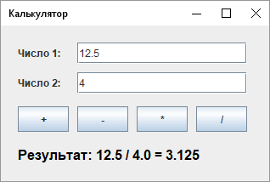
Рисунок 9 – Окно калькулятора: 12.5 / 4
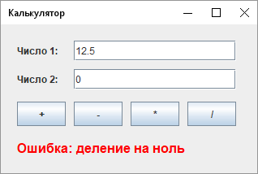
Рисунок 10 – Обработка деления на ноль
Вывод программы в консоль (ввод и нажатия кнопок отмечены «>»):
> введено: Число 1 = 12.5, Число 2 = 4
> нажата кнопка +
12.5 + 4.0 = 16.5
> нажата кнопка -
12.5 - 4.0 = 8.5
> нажата кнопка *
12.5 * 4.0 = 50.0
> нажата кнопка /
12.5 / 4.0 = 3.125
> введено: Число 2 = 0, нажата кнопка /
Ошибка: деление на ноль
> введено: Число 2 = abc, нажата кнопка +
Ошибка: неверный формат числа

3.2. Задание 2. Выбор страны с помощью JComboBox
Формулировка задания
Разработайте программу выбора меню (Australia, China, England, Russia) с использованием JComboBox. При выборе пункта меню должна выводиться информация о стране.
Ход решения
Данные о стране описаны статическим вложенным классом Country (название, столица, население, язык); метод toString() возвращает название, поэтому объекты Country можно сразу передать в JComboBox. Обработчик выбора – внутренний класс SelectionListener, который имеет доступ к закрытым полям внешнего класса (comboBox) и выводит информацию о выбранной стране в JTextArea.
Листинг 24 – Класс CountryChooser (CountryChooser.java)
package ru.mirea.pr3.events;
import javax.swing.*;
import java.awt.*;
import java.awt.event.ActionEvent;
import java.awt.event.ActionListener;
/** Задание 2. Выбор страны из выпадающего списка JComboBox и вывод информации о ней */
public class CountryChooser extends JFrame {
/** Статический вложенный класс - описание страны */
public static class Country {
private final String name;
private final String capital;
private final String population;
private final String language;
public Country(String name, String capital, String population, String language) {
this.name = name;
this.capital = capital;
this.population = population;
this.language = language;
}
public String getInfo() {
return "Страна: " + name + "\nСтолица: " + capital
+ "\nНаселение: " + population + "\nЯзык: " + language;
}
@Override
public String toString() {
return name; // так страна отображается в JComboBox
}
}
private final JComboBox<Country> comboBox;
private final JTextArea infoArea = new JTextArea(5, 28);
public CountryChooser() {
super("Hello Swing");
Country[] countries = {
new Country("Australia", "Канберра", "около 27 млн чел.", "английский"),
new Country("China", "Пекин", "около 1,4 млрд чел.", "китайский"),
new Country("England", "Лондон", "около 57 млн чел.", "английский"),
new Country("Russia", "Москва", "около 146 млн чел.", "русский")
};
comboBox = new JComboBox<>(countries);
infoArea.setEditable(false);
infoArea.setFont(new Font("Arial", Font.PLAIN, 14));
// обработчик выбора пункта - внутренний класс
comboBox.addActionListener(new SelectionListener());
setLayout(new BorderLayout(5, 5));
add(comboBox, BorderLayout.NORTH);
add(new JScrollPane(infoArea), BorderLayout.CENTER);
showCountry((Country) comboBox.getSelectedItem());
setDefaultCloseOperation(JFrame.EXIT_ON_CLOSE);
pack();
setLocationRelativeTo(null);
}
/** Внутренний (нестатический) класс: имеет доступ к полям CountryChooser */
private class SelectionListener implements ActionListener {
@Override
public void actionPerformed(ActionEvent e) {
Country selected = (Country) comboBox.getSelectedItem();
showCountry(selected);
System.out.println("Выбрана страна: " + selected);
}
}
private void showCountry(Country country) {
infoArea.setText(country.getInfo());
}
public static void main(String[] args) {
SwingUtilities.invokeLater(() -> new CountryChooser().setVisible(true));
}
}
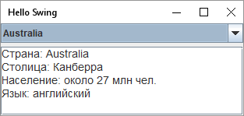
Рисунок 11 – Окно программы после запуска (выбрана Australia)
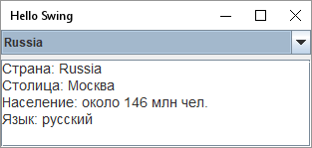
Рисунок 12 – Выбрана страна Russia
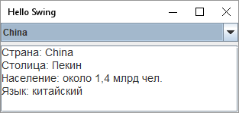
Рисунок 13 – Выбрана страна China
Вывод программы в консоль:
Выбрана страна: Russia
Выбрана страна: China

3.3. Задание 3. Окно с меню, двумя кнопками и текстовым полем
Формулировка задания
Разработайте программу с меню, двумя кнопками и текстовым полем ввода. Должно быть меню «Файл» с пунктами «Сохранить», «Выйти», меню «Правка» с пунктами «Копировать», «Вырезать», «Вставить» и меню «Справка». Использовать классы GridLayout, JButton, JFrame, JMenu, JMenuBar, JMenuItem, JPanel, JTextArea.
Ход решения
Строка меню создается в методе createMenuBar(): меню «Файл» (Сохранить, Выйти), «Правка» (Копировать, Вырезать, Вставить) и «Справка» (О программе) – названия меню взяты из формулировки задания. Пункты «Копировать», «Вырезать», «Вставить» вызывают методы copy(), cut(), paste() компонента JTextArea (работа с системным буфером обмена), «Выйти» завершает программу, «О программе» выводит сообщение JOptionPane. Пункт «Сохранить» обрабатывается внутренним классом SaveAction, который сохраняет текст в файл saved_text.txt. Две кнопки размещены на панели JPanel с менеджером GridLayout(1, 2): Button 1 добавляет строку в текстовое поле, Button 2 очищает его.
Листинг 25 – Класс MenuEditor (MenuEditor.java)
package ru.mirea.pr3.events;
import javax.swing.*;
import java.awt.*;
import java.awt.event.ActionEvent;
import java.awt.event.ActionListener;
import java.io.IOException;
import java.nio.charset.StandardCharsets;
import java.nio.file.Files;
import java.nio.file.Path;
import java.nio.file.Paths;
/** Задание 3. Окно с меню «Файл» / «Правка» / «Справка», двумя кнопками и полем ввода текста */
public class MenuEditor extends JFrame {
private static final Path SAVE_FILE = Paths.get("saved_text.txt");
private final JTextArea textArea = new JTextArea("This is the area you can write text.", 6, 30);
public MenuEditor() {
super("Hello Swing");
setJMenuBar(createMenuBar());
// панель с двумя кнопками, GridLayout: 1 строка, 2 столбца
JPanel buttonPanel = new JPanel(new GridLayout(1, 2, 10, 0));
buttonPanel.setBorder(BorderFactory.createEmptyBorder(5, 10, 5, 10));
JButton button1 = new JButton("Button 1");
JButton button2 = new JButton("Button 2");
buttonPanel.add(button1);
buttonPanel.add(button2);
button1.addActionListener(e -> {
textArea.append("\nНажата кнопка Button 1");
System.out.println("Button 1");
});
button2.addActionListener(e -> {
textArea.setText("");
System.out.println("Button 2: текст очищен");
});
textArea.setLineWrap(true);
setLayout(new BorderLayout());
add(buttonPanel, BorderLayout.NORTH);
add(new JScrollPane(textArea), BorderLayout.CENTER);
setDefaultCloseOperation(JFrame.EXIT_ON_CLOSE);
pack();
setLocationRelativeTo(null);
}
private JMenuBar createMenuBar() {
JMenuBar menuBar = new JMenuBar();
JMenu file = new JMenu("Файл");
file.add(createItem("Сохранить", new SaveAction()));
file.add(createItem("Выйти", e -> System.exit(0)));
JMenu edit = new JMenu("Правка");
edit.add(createItem("Копировать", e -> textArea.copy()));
edit.add(createItem("Вырезать", e -> textArea.cut()));
edit.add(createItem("Вставить", e -> textArea.paste()));
JMenu help = new JMenu("Справка");
help.add(createItem("О программе", e -> JOptionPane.showMessageDialog(this,
"Практическая работа: меню, кнопки и текстовое поле", "О программе",
JOptionPane.INFORMATION_MESSAGE)));
menuBar.add(file);
menuBar.add(edit);
menuBar.add(help);
return menuBar;
}
private JMenuItem createItem(String text, ActionListener listener) {
JMenuItem item = new JMenuItem(text);
item.addActionListener(listener);
return item;
}
/** Внутренний класс-обработчик пункта меню «Сохранить»: сохраняет текст в файл */
private class SaveAction implements ActionListener {
@Override
public void actionPerformed(ActionEvent e) {
try {
Files.write(SAVE_FILE, textArea.getText().getBytes(StandardCharsets.UTF_8));
System.out.println("Текст сохранен в файл " + SAVE_FILE.toAbsolutePath().getFileName()
+ " (" + textArea.getText().length() + " символов)");
} catch (IOException ex) {
JOptionPane.showMessageDialog(MenuEditor.this, "Ошибка сохранения: " + ex.getMessage());
}
}
}
public static void main(String[] args) {
SwingUtilities.invokeLater(() -> new MenuEditor().setVisible(true));
}
}
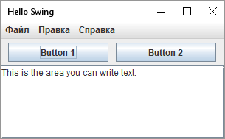
Рисунок 14 – Окно программы MenuEditor после запуска
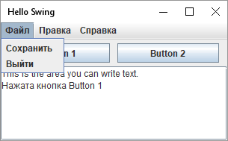
Рисунок 15 – Открыто меню «Файл» (после нажатия Button 1)
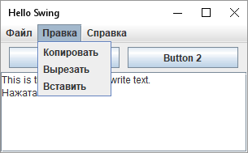
Рисунок 16 – Открыто меню «Правка»
Вывод программы в консоль:
> нажата кнопка Button 1
Button 1
> Файл -> Сохранить
Текст сохранен в файл saved_text.txt (59 символов)

3.4. Задание 4. Калькулятор с цифровой клавиатурой
Формулировка задания
Разработайте программу калькулятора вида, представленного на рисунке 15.10 (поле результата и кнопки 7 8 9 /, 4 5 6 *, 1 2 3 –, 0 . = +).
Ход решения
Кнопки создаются в цикле по массиву KEYS и размещаются на панели с GridLayout(4, 4). Цифры и точку обрабатывает внутренний класс DigitListener, операции и «=» – внутренний класс OperationListener. Калькулятор хранит первый операнд (accumulator) и отложенную операцию (pendingOp); при нажатии следующей операции или «=» выполняется отложенная операция, т. е. выражение вычисляется последовательно, как в обычном карманном калькуляторе. Если второй операнд еще не введен (сразу после нажатия операции), повторное нажатие операции только заменяет отложенную операцию, а «=» отменяет ее, поэтому последовательность «5 + + 3 =» дает 8, а «9 * =» оставляет на индикаторе 9. Дополнительно добавлена кнопка «C» (сброс), реализованная анонимным классом.
Листинг 26 – Класс SimpleCalculator (SimpleCalculator.java)
package ru.mirea.pr3.events;
import javax.swing.*;
import java.awt.*;
import java.awt.event.ActionEvent;
import java.awt.event.ActionListener;
/** Задание 4. Калькулятор с кнопками 0-9, '.', '=', '+', '-', '*', '/' */
public class SimpleCalculator extends JFrame {
private static final String[] KEYS = {
"7", "8", "9", "/",
"4", "5", "6", "*",
"1", "2", "3", "-",
"0", ".", "=", "+"
};
private final JTextField display = new JTextField("0");
private double accumulator = 0; // первый операнд
private char pendingOp = ' '; // отложенная операция
private boolean startNewNumber = true;
public SimpleCalculator() {
super("Simple Calculator");
display.setEditable(false);
display.setHorizontalAlignment(JTextField.RIGHT);
display.setFont(new Font("Arial", Font.PLAIN, 24));
display.setBackground(Color.WHITE);
JPanel keys = new JPanel(new GridLayout(4, 4, 8, 8));
keys.setBorder(BorderFactory.createEmptyBorder(10, 10, 10, 10));
DigitListener digitListener = new DigitListener();
OperationListener operationListener = new OperationListener();
for (String key : KEYS) {
JButton button = new JButton(key);
if (Character.isDigit(key.charAt(0)) || key.equals(".")) {
button.addActionListener(digitListener);
} else {
button.addActionListener(operationListener);
}
keys.add(button);
}
JButton clear = new JButton("C");
// анонимный класс для кнопки сброса
clear.addActionListener(new ActionListener() {
@Override
public void actionPerformed(ActionEvent e) {
accumulator = 0;
pendingOp = ' ';
startNewNumber = true;
display.setText("0");
}
});
JPanel bottom = new JPanel(new BorderLayout());
JLabel caption = new JLabel("Simple Calculator", SwingConstants.CENTER);
caption.setFont(new Font("Arial", Font.PLAIN, 11));
caption.setForeground(Color.GRAY);
bottom.add(caption, BorderLayout.CENTER);
bottom.add(clear, BorderLayout.EAST);
setLayout(new BorderLayout());
add(display, BorderLayout.NORTH);
add(keys, BorderLayout.CENTER);
add(bottom, BorderLayout.SOUTH);
setSize(320, 300);
setDefaultCloseOperation(JFrame.EXIT_ON_CLOSE);
setLocationRelativeTo(null);
}
/** Внутренний класс: ввод цифр и десятичной точки */
private class DigitListener implements ActionListener {
@Override
public void actionPerformed(ActionEvent e) {
String key = e.getActionCommand();
if (startNewNumber) {
display.setText(key.equals(".") ? "0." : key);
startNewNumber = false;
} else if (!(key.equals(".") && display.getText().contains("."))) {
display.setText(display.getText() + key);
}
}
}
/** Внутренний класс: операции + - * / и = */
private class OperationListener implements ActionListener {
@Override
public void actionPerformed(ActionEvent e) {
char op = e.getActionCommand().charAt(0);
if (startNewNumber && pendingOp != ' ') {
// второй операнд еще не введен: повторная операция только заменяет
// отложенную, а '=' отменяет ее (результат на индикаторе не меняется)
pendingOp = (op == '=') ? ' ' : op;
return;
}
double value = Double.parseDouble(display.getText());
if (pendingOp == ' ') {
accumulator = value;
} else {
double before = accumulator;
accumulator = apply(accumulator, value, pendingOp);
System.out.println(format(before) + " " + pendingOp + " " + format(value)
+ " = " + format(accumulator));
}
pendingOp = (op == '=') ? ' ' : op;
display.setText(format(accumulator));
startNewNumber = true;
}
}
private static double apply(double a, double b, char op) {
switch (op) {
case '+': return a + b;
case '-': return a - b;
case '*': return a * b;
case '/': return b == 0 ? Double.NaN : a / b;
default: return b;
}
}
/** Убирает ".0" у целых чисел */
private static String format(double x) {
if (x == Math.rint(x) && !Double.isInfinite(x)) {
return String.valueOf((long) x);
}
return String.valueOf(x);
}
public static void main(String[] args) {
SwingUtilities.invokeLater(() -> new SimpleCalculator().setVisible(true));
}
}
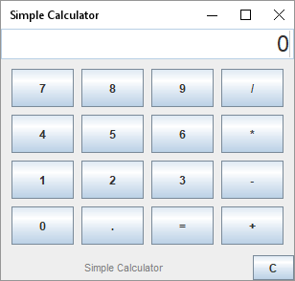
Рисунок 17 – Окно калькулятора после запуска
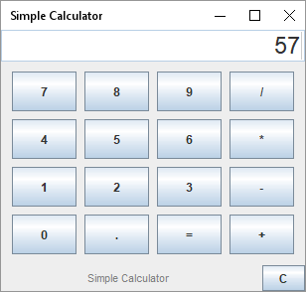
Рисунок 18 – Результат вычисления 12 + 7 * 3 = (последовательно: 19 · 3 = 57)
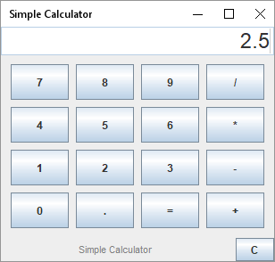
Рисунок 19 – Результат вычисления 10 / 4 =
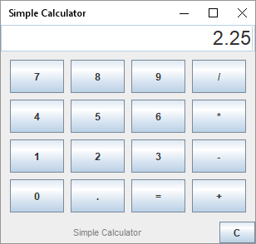
Рисунок 20 – Ввод второго операнда в выражении 0.5 – 2.25
Вывод программы в консоль:
> нажаты кнопки: 1 2 + 7 * 3 =
12 + 7 = 19
19 * 3 = 57
> нажаты кнопки: C 1 0 / 4 =
10 / 4 = 2.5
> нажаты кнопки: C 0 . 5 - 2 . 2 5
> нажаты кнопки: =
0.5 - 2.25 = -1.75
> нажаты кнопки: C 5 + + 3 =
5 + 3 = 8
индикатор: 8
> нажаты кнопки: C 9 * =
индикатор: 9

Вывод
В ходе практической работы были разработаны программы с графическим интерфейсом пользователя на основе библиотеки Swing: табло результатов матча, окно со случайными фигурами (с иерархией классов от абстрактного класса Shape и полиморфным вызовом draw()), просмотр изображения по пути из аргументов командной строки и покадровая анимация на основе спрайта с использованием javax.swing.Timer.
Изучены статические переменные, константы и методы: статическая переменная является общей для всех объектов класса, статические методы не могут напрямую обращаться к членам экземпляра, а методы экземпляра могут использовать статические члены. На практике проверены сообщения компилятора при нарушении этих правил. Изучены массивы объектов: при создании массива его элементы равны null, и объекты необходимо создавать отдельно, иначе возникает NullPointerException. Реализован класс StopWatch и измерено время сортировки выбором 100 000 чисел.
Изучены вложенные классы Java (статические вложенные, внутренние, локальные и анонимные) и механизм обработки событий через интерфейс ActionListener. С их помощью разработаны калькулятор для двух чисел, программа выбора страны с JComboBox, окно с меню и калькулятор с цифровой клавиатурой. Цель работы достигнута.

